SSO同步登出失败解决方法

版本号：V1.0

作者：董文清

目录
1. 概述 1
2. 问题现象 1
3. 问题分析 1
3.1 原理分析 1
3.2 故障点分析 2
4. 问题定位 2
5. 问题解决 3
6. 总结 4

修改记录
版本号 | 修改内容简述 | 修改人 | 修订日期
V1.0 | 无 | 董文清 | 2016.12.15
注1：每次更改归档文件时，需填写此表。
注2：文件第一次归档时，“修改内容简述”栏写“无”。

概述
本文主要是对单点登录框架CAS的在同步登录所遇到的问题进行分析，旨在为后续遇到类似问题提供分析和解决问题的思路。

问题现象
单点登录系统CAS在同步登录多个站点时，某一网站登出时，其他网站无法同步自动登出，还处于登录状态，不符合单点登录系统功能要求；正常状态应时任一已相同系统站点登录，其他站点在访问时无需登录即可访问，任一站点点击退出登录，其他站点自动登出，再次访问提示需登录，输入用户名和密码。

问题分析

原理分析
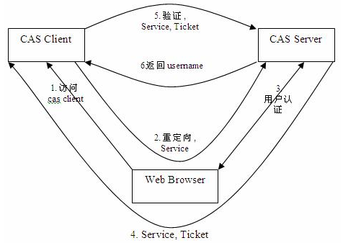
如上图原理图所示，每个站点在需要验证登录时，都会判断本地是否存有SSO验证的Session，当不存在登录Session时，会将URL地址重定向至CAS服务器端要求登录验证，在输入正确的用户名和密码时，CAS服务器会给需登录的站点下发一个ticket，站点拿到该ticket后再发送给CAS服务器，验证是否正确，验证通过后，CAS服务器会记录该登录站点域名，同时登录站点也会在浏览器端写入相应的Session目录。
当其他需登录的站点在同一个浏览器访问时，检测到存在该Session文件，即可以拿着Session文件去CAS服务器认证，同样认证通过也会在CAS服务器端记录该站点的域名。
当同一浏览器当中某个站点主动点击了退出登录，该站点会做两件事情，一件是告知CAS服务器需要退出登录， 同时还是将本地的Session文件清除掉；CAS服务器收到登出消息后，会向所有注册到这个浏览器上面的其他站点域名发送一个退出登录的消息，这样就保证了其他站点一并保持退出状态，将Session也清除干净。

故障点分析
按正常的设计流程是可以实现一站退出全站登出的功能，但是在我们的所有子站中，均出现无法正常登出的问题，在进行版本回退时发现在最初的原始版本中，同步登出是没有问题的，走查变更代码登出如下结论：1、添加一个第三方的权限管理框架SpringSecurity 2、用原先的IP访问变更成了域名访问。
进过进一步测试代码发现，跟域名访问没有关系，最终将问题定位在了SpringSecurity框架与CAS框架整合时出现的问题，还原后正常，加入就出现登出失败的问题。

问题定位
当将问题点定位到整合上面去后，我们开始了走查相关配置是否正常，并也尝试了多种配置均无效，采用官方的配置和非官方的配置都是无法同步登出。但我们能肯定的是两者整合功能应该是没有问题的。最后没有办法了，只能开始跟源码出手进行源码分析。
首先将CAS和SpringSecurity的log等级打开到trace级别，复现问题后查看log发现有相关提示说Session删除失败，这个waring引起了我的注意，同步对比了正常登出的log，是在登出后删除成功了即登出了。但是在这里已经不存在该Session编号了为什么还可以继续保持在线。
在继续往前翻log发现，在校验ticket成功后立即就保存了Session，但是保存后就又立刻将Session删除了，正常的则不会。但是既然Session已经删除了为什么还能继续保持登录状态的原因还不清楚。
继续走查代码发现判断是否登录的Session系统是读取的另外一个Session，而不是原先的Seesion，所以不会判断出已经登出而继续保持登录。进一步发现这个新Session新建逻辑大致如下：
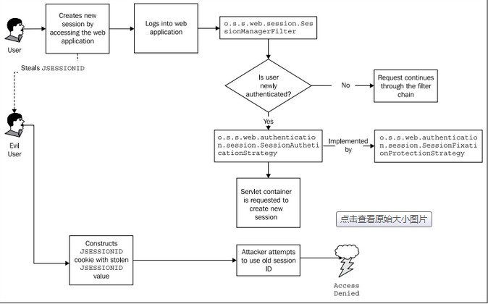
关键代码如下：
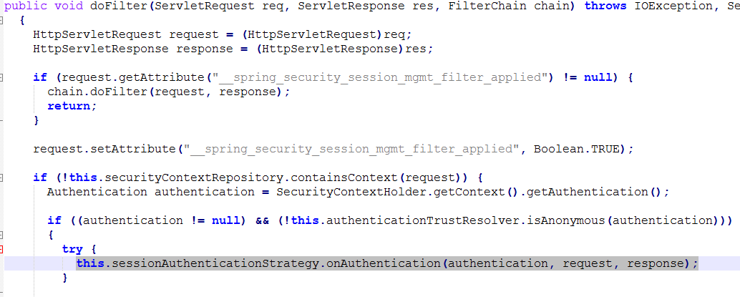主要原因是由于SpringSrcurity缺省开启了防止会话攻击，导致在一生成Session后就将其更新了，然后删除了老Session但没有通知到CAS那边去，所以就引发了后面一序列问题。

问题解决
既然从源头上找到了原因，所以解决办法也非常简单，只需要将SpringSecurity默认开启的防止会话攻击关闭即可，因为在这里不适用我们的场景，我们的登录校验是由CAS来完成的。所以在配置文件做增加一行即可解决该问题：
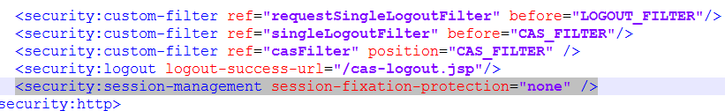

总结
跟踪该问题前前后后花了我大概两天的时间，虽然最后通过一行配置就解决问题，但是其中还是有些思路可以总结，首先是因为我们自己的代码改动较多，所以先回退版本确认原始版本是否正常。在原始版本确认正常后再做不排查后增加代码，确认排查方向。
在确认问题点后再逐步分析，因为是整合框架，首先排查配置相关问题，再次确认无误从代码入手，正常的第三方框架的log都会有错误记录，从log入手找到关键代码再前后调用进行分析，最终得出解决方案。

